

Project Report

BDDAD

**Class 2DE**

1170500 _ Hugo Frias

1180782 _ Diogo Ribeiro

1181628 _ André Novo

**Teachers/Advisors**

**Course Unit**

BDDAD

**Modelo Relacional**

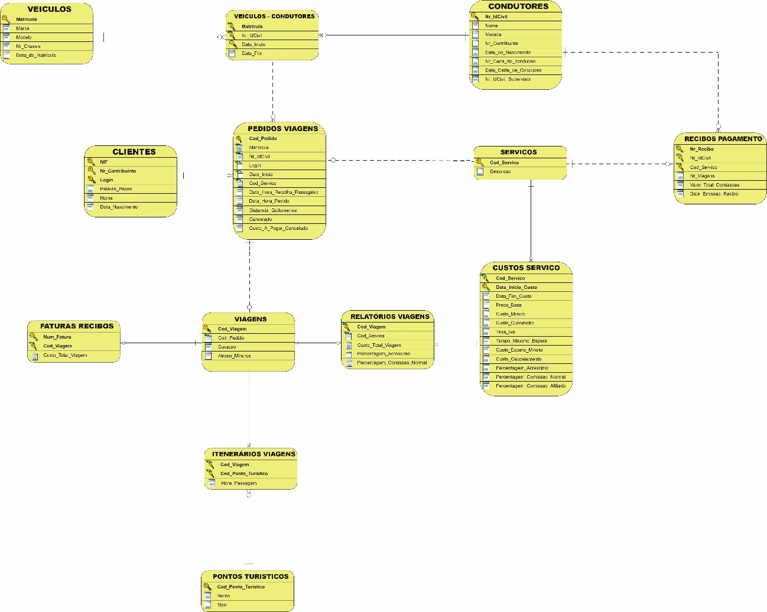

**Trigger 1**

**Enunciado:** “Implemente um trigger designado trgAtribuicaoPedido, que atribua a um pedido um veículo e um conductor”.

**Interpretação:** Para a construção deste trigger, nós vamos verificar se a data de inicio de um veículo condutor é inferior á data_hora_recolha_passageiro. Caso seja inferior, então o veículo condutor vai estar disponível para aquele pedido de viagem, e pode então a matricula desse veiculo condutor ser atribuída ao tal pedido de viagem. Caso a data de inicio seja superior, o update irá falhar pois aquele veiculo condutor não estará disponível.

**Output:**

Com dados corretos:

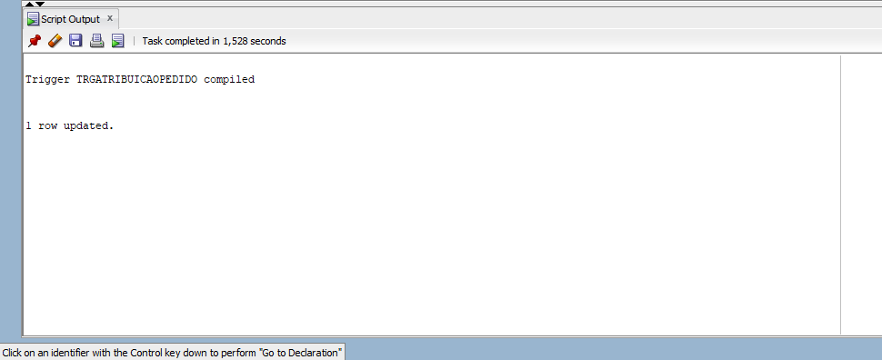

Com dados errados: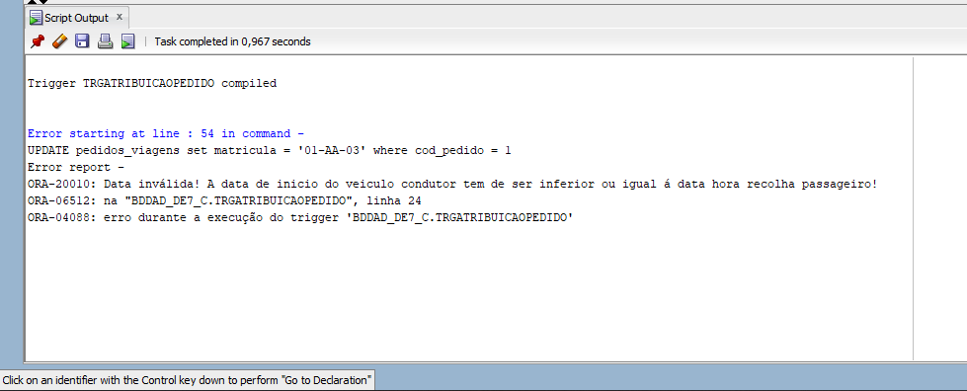:

**Problemas:** Nenhum encontrado.

**Trigger 2**

**Enunciado:** “Implemente um trigger designado trgCalculoCustoCancelamento, que permita calcular e regista o custo de cancelamento de um pedido.”

**Interpretação:** Para a construção deste trigger, nós fomos verificar se a data do sistema é inferior á data_hora_recolha_passageiro do pedido que queremos cancelar. Caso seja, o custo de cancelmaneto irá ser igual ao valor fixo na tabela ‘Custos_Servicos’. Caso o pedido seja cancelado mais tarde, o calculo irá ser diferente (sendo então: custo_a_pagar = custo_cancelamento(fixo) + percentagem_acrescimo * (custo_km * distancia_km)). Para o cálculo da segunda formula, iremos aplicar uma data de selects para ir buscar os valores pretendidos.

**Problemas:** O trigger compila, porém ao testar com um update aparece o seguinte erro

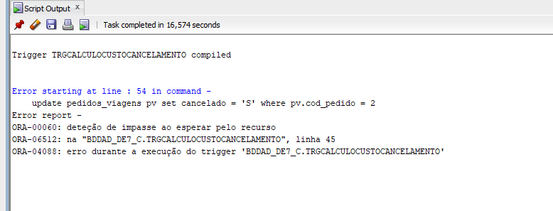

Erro esse que não conseguimos resolver.

**Trigger 3**

**Enunciado: “**Implementar um trigger, designado trgCondutoresImpedirSupervisores, que só permita registar supervisores que tenham idade superior a 5 anos e mais viagens realizadas, do que os respetivos condutores supervisionados. As mensagens de erro devem permitir identificar a operação DML envolvida”.

**Interpretação:** Para a construção do trigger, recorremos ao uso de um ciclo for, que percorre todos os supervisors existentes na base de dados. Depois, verificamos, com recurso a um select, o número de supervisionados com uma data de Nascimento superior á data de Nascimento do supervisor em 5 anos. Se for, uma mensagem de erro será exibida, mensagem essa que apresenta a operação DML envolvida. Em seguida, recorrendo a dois selects, um para obter o número de viagens do supervisor, e outro para obter o número de viagens dos supervisionados, verificamos se o número de viagens do supervisor é superior ao número de viagens dos supervisionados. Se não for, uma mensagem será exibida, mensagem essa que, assim como no caso anterior, apresenta a operação DML envolvida

**Output:**

Dados corretos:

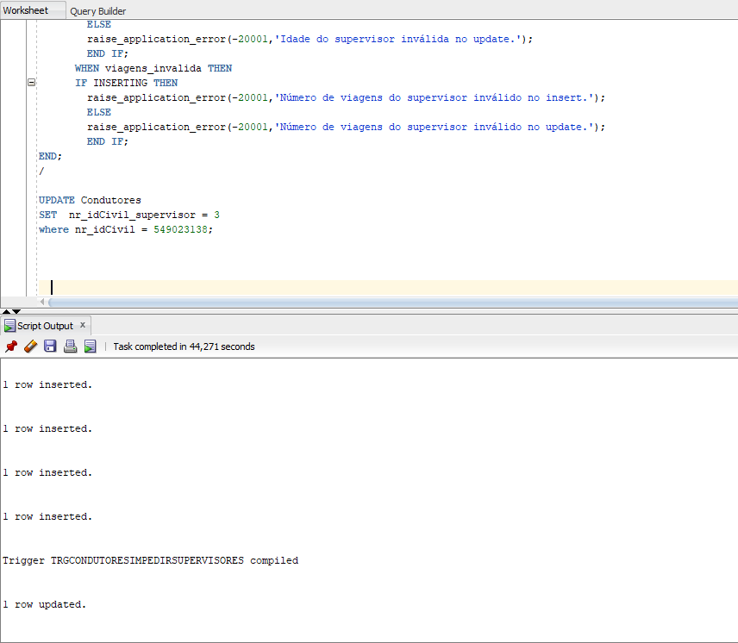

**Dados incorretos para a idade do supervisor num update:**

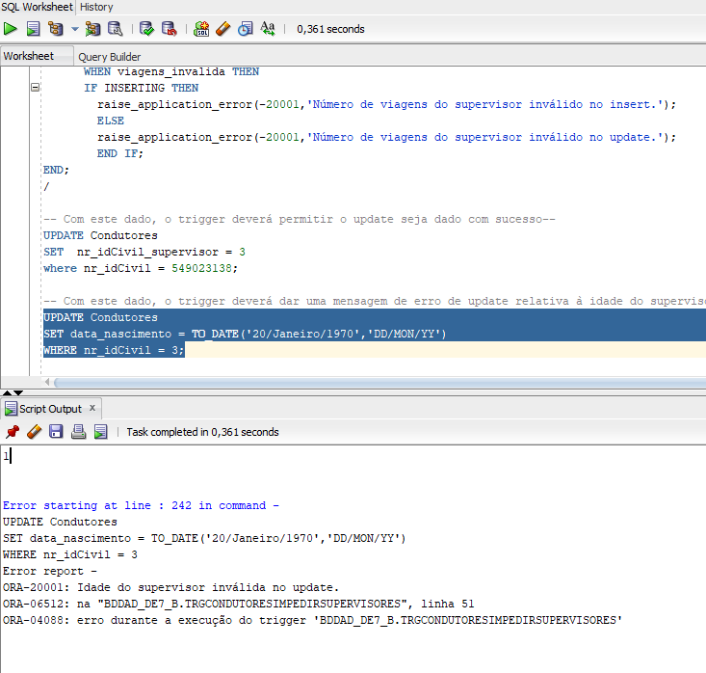

**Dados incorretos para a idade do supervisor num insert:**

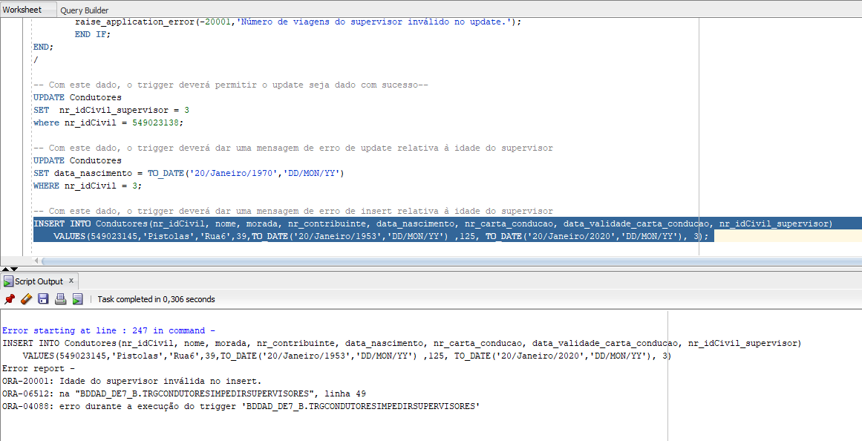

**Dados incorretos para o número de viagens do supervisor num update:**

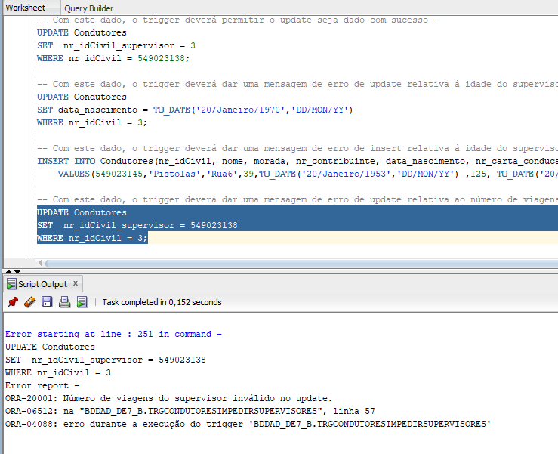

**Dados incorretos para o número de viagens do supervisor num insert:**

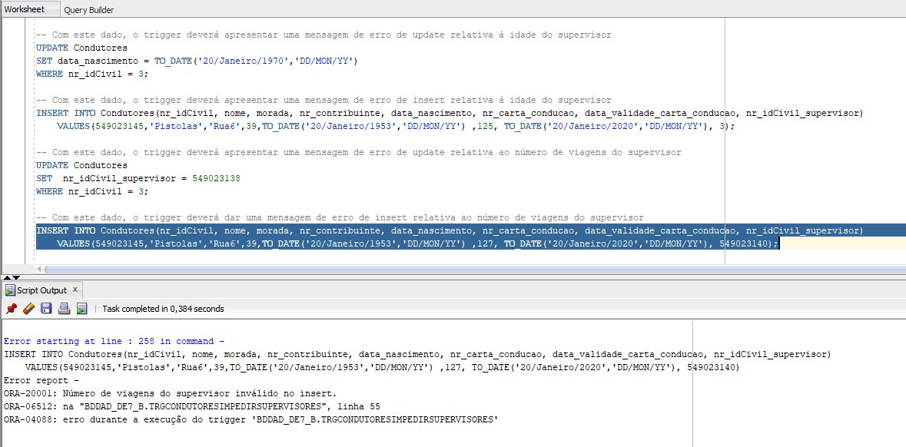

**Trigger 4**

**Enunciado:** “Implemente um trigger designado trgCondutoresVeiculosAssociacoes, que impeça sobreposições temporais nas associações de veículos a condutores”.

**Interpretação:** Para a construção do trigger, recorremos ao uso de um ciclo for que ao percorrer a tabela detetará se existe ou não sobreposição temporal, isto é, para cada um dos dados, ele irá percorrer os restantes e verificar se as datas de início e fim se encontram no mesmo período. Isto é, se existe sobreposição entre elas. Esta verificação só será feita caso as matriculas ou o número de identificação civil entre os veículos condutores a serem comparados sejam os mesmos. Porque, de acordo com a nossa interpretação, não podem existir dois veículos iguais ou duas pessoas iguais em dois sítios diferentes ao mesmo tempo.

**Output:**

Sobreposição de condutor:

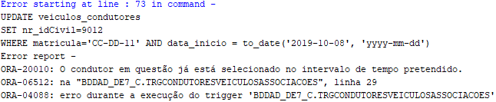

Sobreposição de veículo:

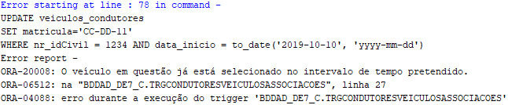

**Problemas:** Nenhum encontrado.